Примула
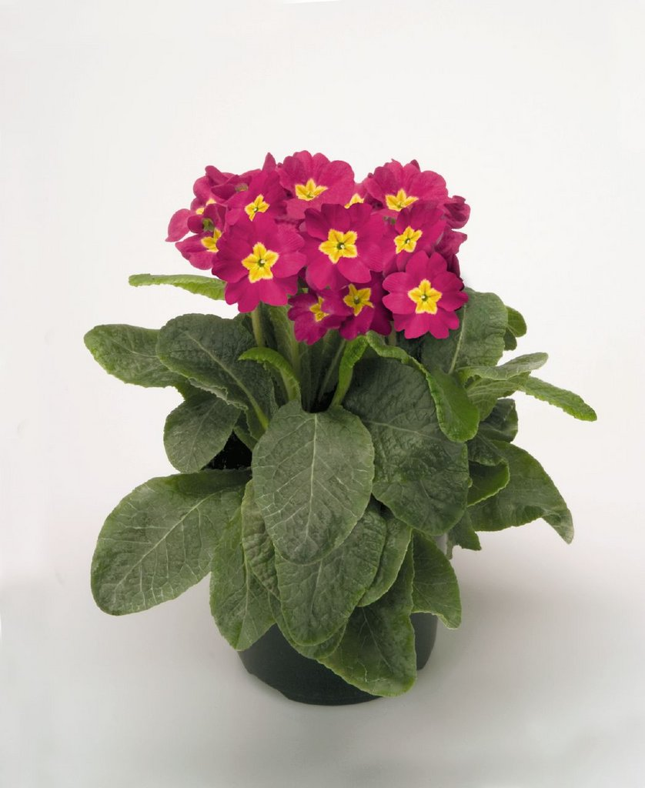

Описание цветка
Примулы — многолетние, реже двулетние и однолетние травянистые растения. Листья цельные, морщинистые, покрыты волосками, образуют прикорневую розетку. Цветки пятичленные, правильной формы, разнообразных расцветок и оттенков, одиночные или собраны в кистевидные или зонтиковидные соцветия на концах безлистных стеблей. Плод — коробочка.
Пальчиковая игра
«Цветок распускается»

Солнце поднимается, Скрещенные руки с широко расставленными
Цветочек распускается. пальцами медленно поднимаются над головой.
Солнышко садится, Ладони с сомкнутыми пальцами соприкасаются
Цветочек спать ложится. запястьями.

